Реакция Михаэля этил 4-(2-этокси-2-оксоэтил)-1,2,3-тиадиазол-5-карбоксилата с N-арилзамещёнными малеимидами
Непочатый Г.Д.¹, Попова Е.А.^{1,2,3}
Студент, 2 курс магистратуры
¹Санкт-Петербургский государственный химико-фармацевтический университет, Санкт-Петербург, Россия
² Санкт-Петербургский государственный технологический институт (технический университет), Санкт-Петербург, Россия
³Институт высокомолекулярных соединений РАН, Санкт-Петербург, Россия
E-mail: nepochatyy99@yandex.ru
Молекулы, содержащие тиадиазольный фрагмент, проявляют широчайший спектр биологической активности в различных областях: противогрибковая, противовоспалительная, противосудорожная, антидепрессивная, антибактериальная и противоопухолевая активность и т.д.[1]. Известны тиадиазолсодержащие коммерческие препараты, такие как диуретики ацетазоламид и метазоламид или антибиотики цефазедон и цефазолин натрия. Малеимиды, благодаря наличию имидного кольца, легко проникающего через клеточные мембраны, также обладают значительным спектром биологической активности, такой как противогрибковая, антибактериальная и инсектицидная активности [2]. Существует работа по исследованию молекул, содержащих и тиадиазольный и малеимидный фрагменты, показавшая антифунгицидную активность против грибка T. mentagrophytes [3].
В данной работе 1,2,3-тиадиазол был модифицирован рядом различных N-aryl-замещённых малеимидов. Был проведен скрининг различных оснований, выступающих в роли катализаторов для проведения синтеза. Мягкие основания, такие как пиридин и L-пролин не активировали реакцию. При эквимолярном добавлении триэтиламина реакция тиадиазола с малеимидом 2а проходит за 3 часа. Лучших результатов удалось добиться с 5 мол.% метилата натрия, с ним полная конверсия малеимида 2а проходила за 1 час. В результате образуется смесь диастериомерных продуктов, выделенных и очищенных с помощью препаративной колоночной хроматографии. Строение полученных соединений доказано методом ЯМР 1Н, 13С и масс-спектрометрией.
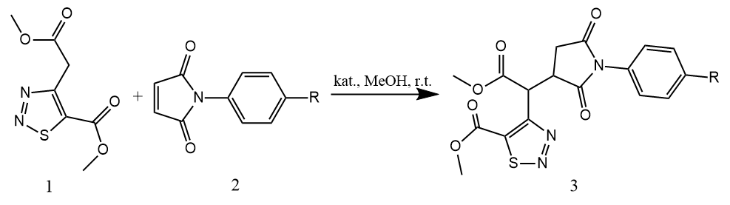
Схема 1. Схема синтеза. R=H (a); R=Cl (b); R=CH3 (c).
Литература
1. Irfan, A., Ullah, S., Anum, A., Jabeen, N., Zahoor, A. F., Kanwal, H., Mojzych, M. Synthetic Transformations and Medicinal Significance of 1,2,3-Thiadiazoles Derivatives: An Update. // Applied Sciences, 2021. Vol. 11. P 5742.
2. Ma, Z., Qiu, S., Chen, H.-C., Zhang, D., Lu, Y.-L., Chen, X.-L. Maleimide structure: a promising scaffold for the development of antimicrobial agents. // Journal of Asian Natural Products Research, 2021. P. 1–15.
3. Takatori, K., Hasegawa, T., Nakano, S., Kitamura, J., Kato, N. Antifungal Activities of N-Substituted Maleimide Derivatives. // Microbiology and Immunology, 1985. Vol. 29. P. 1237–1241.

